**HƯỚNG DẪN SỬ DỤNG VITUAL HOST**

**Bước 1 Kích hoạt tính năng vitual Host**  
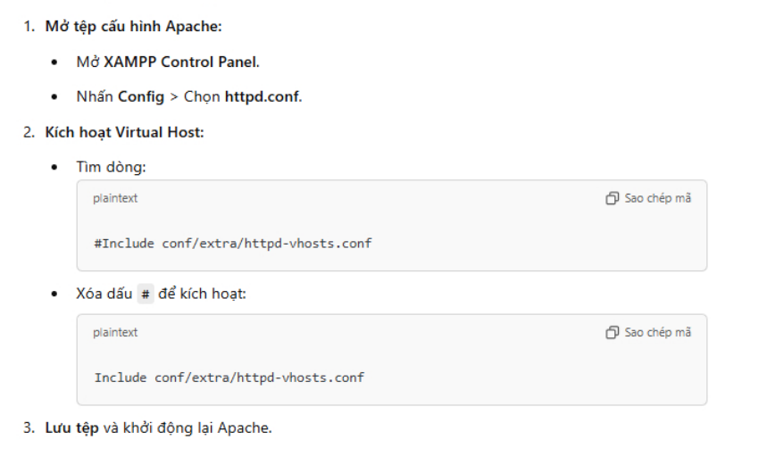

**Bước 2 Cấu hình vitual Host**

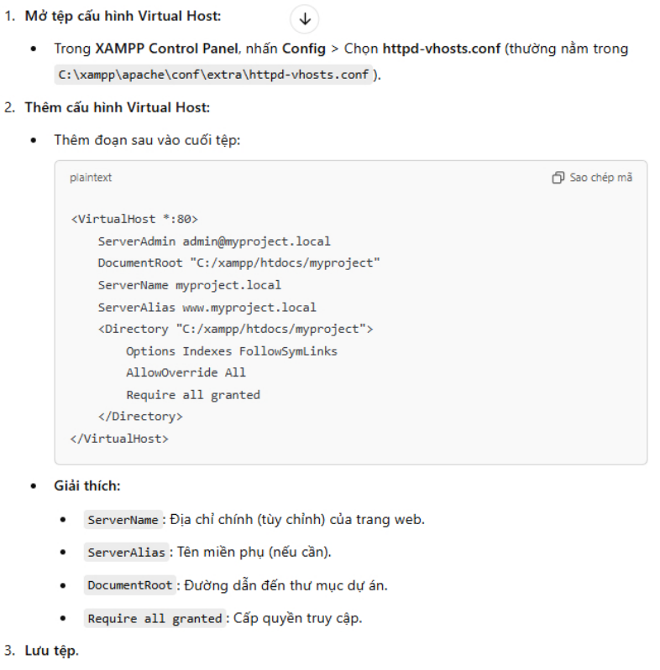

**Bước 3 Chỉnh sửa tệp  
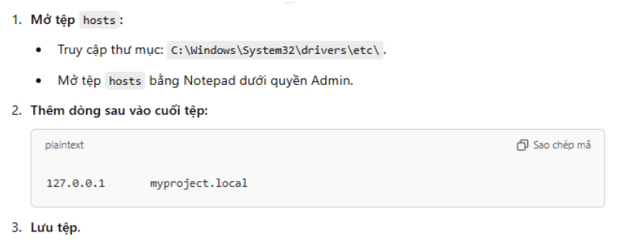**

**Bước 4 Kiểm tra Virtual Host**